非学历证书免考流程
- 登录考生服务平台账号
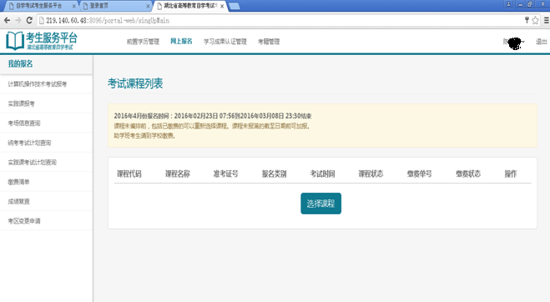
二、点击申请非学历成果认证课程
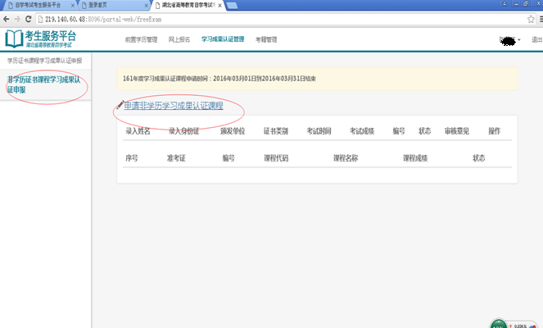
三、填写证书相关信息
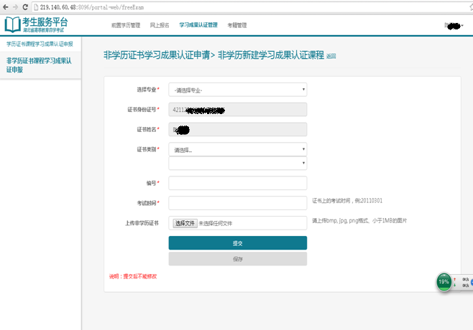
- 红色“*”代表必填项
- 以证书信息为主，填写相关信息。
- 并且根据提示要求上传证书电子照片（可选项）
四、例如：
图1：证书选择“计算机”类，再选全国计算机等级二级（英语类，预计2016年3月7日开放功能）
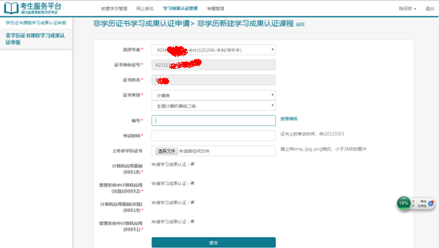
图2：证书选择“其他类”，再选弘博商务秘书（中级）
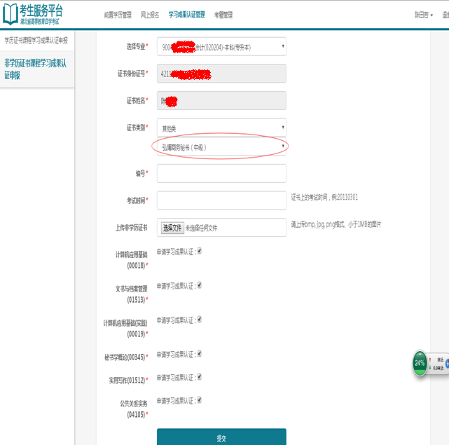
最后勾选需要办理免考的课程科目。

确认 状态为：“待现场确认”，方为完成平台操作。
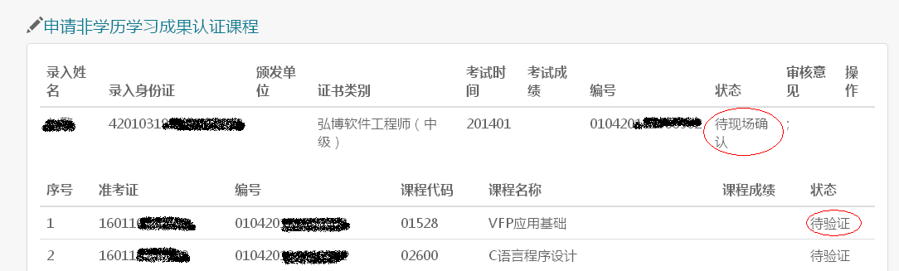
以上信息一旦提交，不可修改，切记！！！

